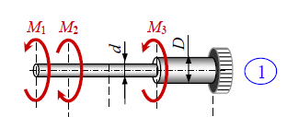
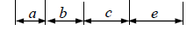

К ступенчатому валу из стали Ст2 с отношением диаметров D/d = 2 приложе-ны крутящие моменты, как показано на рисунке. Из условия прочности при кручении определить диаметры вала. Построить эпюру углов закручивания.

Дано:
$М_{1}=35 кН$ a = 1,6 м
$М_{2}=30 кН$ b = 2,0 м
$М_{3}=15 кН$ c = 2,5 м
e = 3,1 м

Решение должно быть в 3 этапа и вывод:
- Определение внутренних усилий и напряжений
- Проектный расчет.
- Деформации вала.
- Вывод

